GOKU INSTINTO SUPERIOR
Personagens De Animes
MADARA UCHIHA

MAJIN BOO SUPER


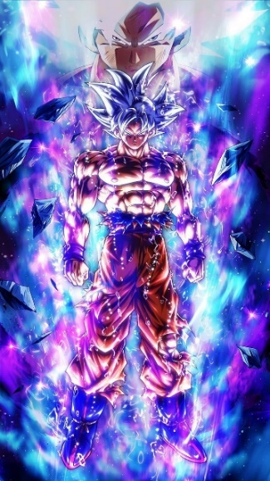
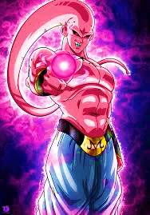

Personagens de animes
Tabela
Vilão | Nome: | Anime:
Herói | Nome: | Anime:
Vilão | Nome: | Anime:
Vilão | Nome: | Anime:
Herói | Nome: | Anime:
Anti-herói | Nome: | Anime:
Anti-herói | Nome: | Anime:
Herói | Nome: | Anime:
Vilão | Nome: | Anime:




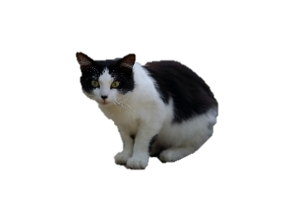



Nome completo:
E-mail:
Profissão
Seu nível de Excel é avançado?
Qual sua dificuldade no Word?
Quais outros softwares gostariam de aprender? | Word  Power BI  Google Drive  Photoshop
Quando gostaria de começar o curso?
Adicione uma foto sua.

